УПРАВЛЕНИЕ ГРАЖДАНСКОЙ ЗАЩИТЫ
АМУРСКОГО МУНИЦИПАЛЬНОГО РАЙОНА


ПАМЯТКА

Процесс формирования ледового покрова на водных объектах Хабаровского края в этом году проходит достаточно медленно. Это в первую очередь связано с перепадами температуры воздуха, крепкие морозы еще не вступили в полную силу. Также влияет большое количество снега, выпавшего во время прохождения циклонов на территории региона. Снежный покров срабатывает как пуховое одеяло, не позволяя воде промерзнуть на достаточную глубину. При этом он скрывает под собой опасные участки на водоеме, где лед более хрупок. В 2020 года первая ледовая переправа в крае была допущена к эксплуатации уже 3 декабря. В текущем году по состоянию на 12 декабря открытых ледовых переправ еще нет, так же, как и автозимников. Однако уже регистрируется выход людей на лёд. С начала ледостава в Хабаровском крае уже произошло несколько несчастных случаев. К сожалению, не все закончились благополучно.
Зимний покров на реках и озерах формируется неравномерно. Он медленнее замерзает там, где есть стоки теплых вод, густая растительность, различные мостовые и иные конструкции, сильное течение. Выходя на лед, нужно быть крайне внимательным и соблюдать меры безопасности:
- безопасным для человека считается лед толщиной не менее 10 сантиметров в пресной воде и 15 см в соленой;
- в устьях рек и притоках прочность льда ослаблена. Лед непрочен в местах быстрого течения, бьющих ключей и стоковых вод, а также в районах произрастания водной растительности, вблизи деревьев и камыша;
- не отпускать детей на лед (на рыбалку, катание на лыжах, коньках) без сопровождения взрослых.
Правила поведения на льду:
• ни в коем случае нельзя выходить на лед в темное время суток и при плохой видимости (туман, снегопад, дождь);
• при переходе водоема группой необходимо соблюдать расстояние друг от друга (5-6 м);
• замерзшую реку (озеро) лучше перейти на лыжах, при этом: крепления лыж расстегните, чтобы при необходимости быстро их сбросить; лыжные палки держите в руках, не накидывая петли на кисти рук, чтобы в случае опасности сразу их отбросить;
• если есть рюкзак, повесьте его на одно плечо, это позволит легко освободиться от груза в случае, если лед под вами провалится;
• на замерзший водоем необходимо брать с собой прочный шнур длиной 20-25 метров с большой глухой петлей на конце и грузом. Груз поможет забросить шнур к провалившемуся в воду товарищу, петля нужна для того, чтобы пострадавший мог надежнее держаться, продев ее подмышки;
• одна из самых частых причин трагедий на водоёмах - алкогольное опьянение. Люди неадекватно реагируют на опасность и в случае чрезвычайной ситуации становятся беспомощными.
Если вы провалились в холодную воду:
• не паникуйте, не делайте резких движений, стабилизируйте дыхание;
• раскиньте руки в стороны и постарайтесь зацепиться за кромку льда, придав телу горизонтальное положение по направлению течения;
• попытайтесь осторожно налечь грудью на край льда и забросить одну, а потом и другую ноги на лед;
• если лед выдержал, перекатываясь, медленно ползите к берегу;
• ползите в ту сторону - откуда пришли, ведь лед здесь уже проверен на прочность;
• выбравшись из промоины тщательно отожмите одежду и при возможности бегом следуйте к ближайшему населенному пункту, либо разведите костер и вызовите спасателей или скорую помощь.
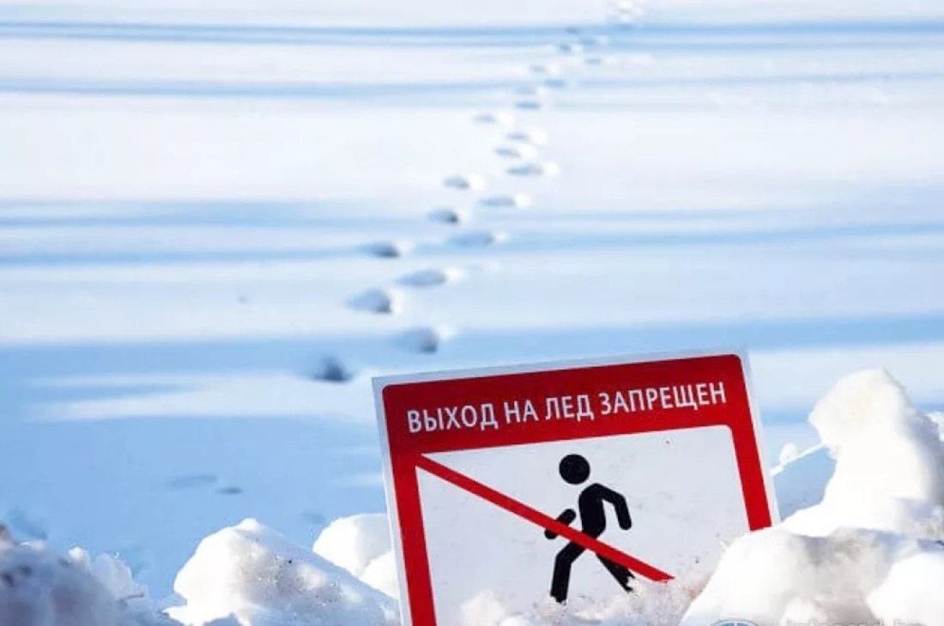
Берегите себя и своих близких! ПОМНИТЕ: ПРАВИЛЬНЫЕ И ГРАМОТНЫЕ ДЕЙСТВИЯ ПОМОГУТ ВАМ СОХРАНИТЬ ЖИЗНЬ И ЗДОРОВЬЕ!

Пресс – центр «Служба спасения 112»

